Du sens propre au sens figuré
Les élèves de 3ème primaire de Mme Lydia et Mme Wendy ont vécu des activités autour des expressions connues et ils ont donc appris la différence entre le sens propre et le sens figuré.
Et vous, connaissez-vous les expressions connues ?
Complétez avec la bonne réponse.
Voici les différentes propositions : Je ne connais pas la réponse - Tu m’énerves - Je suis distrait(e) - Je fais tout pour réussir - Je m’enfuis - Je fais un malaise.
« Je suis dans la lune. »

« Je prends mes jambes à mon cou. »

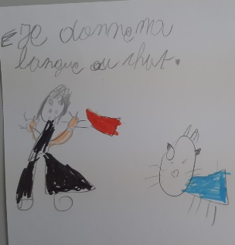
« Je donne ma langue au chat. »

« Je vais décrocher la lune. »

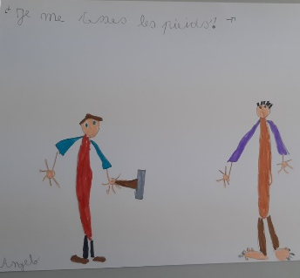
« Tu me casses les pieds. »

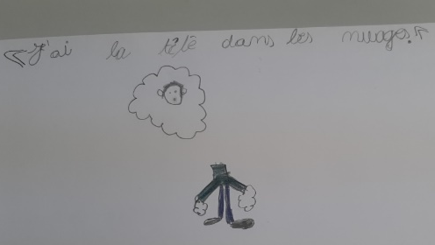
« J’ai la tête dans les nuages.»

Voici quelques autres illustrations de ces expressions connues :
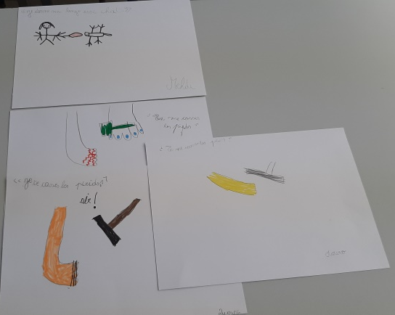

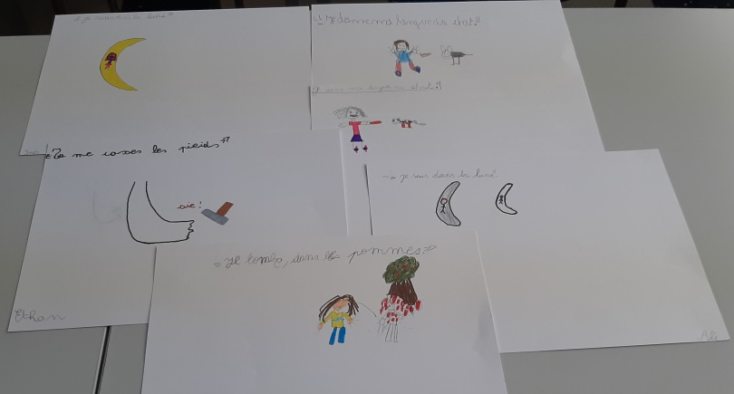

Le cross

Nous avons participé au cross de Châtelet le jeudi 28 novembre.
Arrivés au parc, nous avons reçu un dossard de couleurs différentes en fonction de notre année de naissance.
Les garçons de la même année de naissance ont couru ensemble et c'était la même chose pour les filles.
Nous avons été appelé et nous avons du attendre le départ dans une chambre d'appel sous une tente.
Au départ, plusieurs moniteurs nous ont montré le parcours.
Quand nous sommes arrivés à la ligne d'arrivée, les moniteurs nous ont laché pour pouvoir courir le deuxième tour à la vitesse que l'on voulait.
Le parcours était boueux, on est tombé plusieurs fois.
Nous avons couru 800m avec des montées et des descentes.
Les professeurs nous ont encouragés. Certains parents étaient là aussi et ils étaient fiers de nous.
On n'a pas tous gagnés mais l'important est de participer.
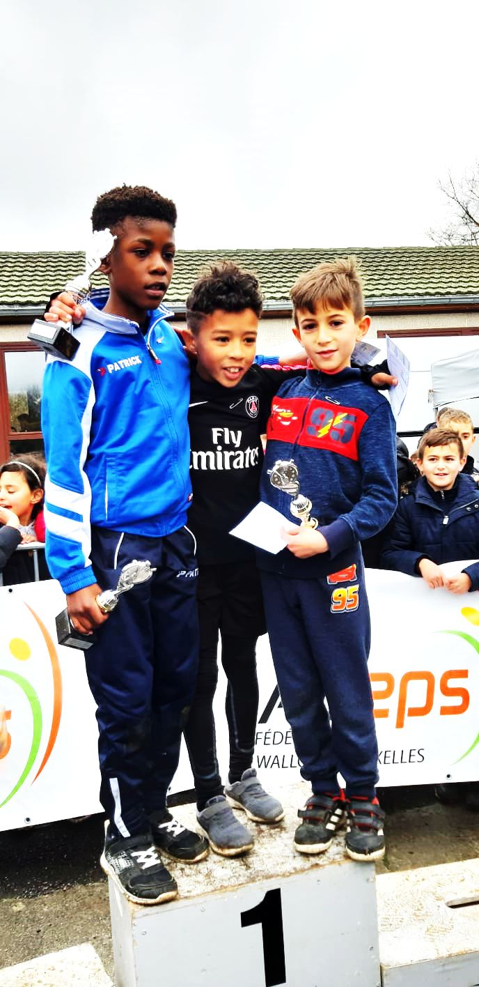
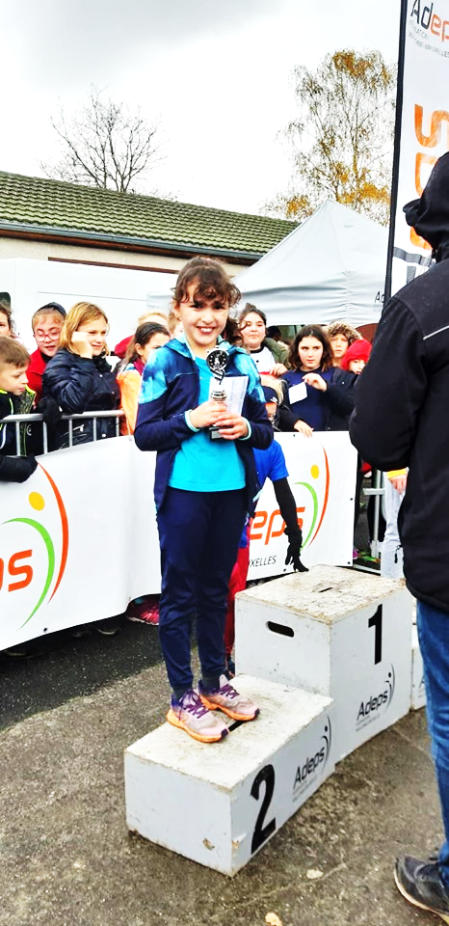
Les élèves de P3B
Imaginons le futur…
Les élèves de P4A ont imaginé le monde en l’an 2069… Ils se sont inspirés d’une vidéo visionnée en classe où l’on voit des élèves dans les années 1960 qui imaginent eux aussi le monde dans 50 ans. Moyens de transports, habitations, mode, …Voici quelques aperçus de leurs idées !

Dans le monde du futur, les écoles auront 60 étages. Il y aura des robots intelligents. Les inventeurs inventeront des machines à remonter dans le temps ou des voitures pour aller dans le futur. Il y aura aussi des machines pour faire revenir les morts à la vie. Ils pourront retourner dans leur famille.
En l’an 2069, nous pourrons conduire des voitures téléguidées par la voix. Ce sera plus facile pour les personnes âgées. Il y aura aussi des voitures pailletées. Les roues seront de toutes les couleurs. Elles auront des gros nez. Les voitures auront 4 vitres et 7 places. Les voitures seront nos maisons. Il y aura la télé dedans. Les gens mangeront dans leur voiture. Les chiens et les chats auront leur télévision aussi. Les voitures seront volantes. Elles ressembleront à des sortes d’œufs volants. Ces œufs volants économiseront leurs batteries et ils iront à plus de 234 km/h. Les motos seront volantes aussi. Les avions voleront avec du bois.
Dans le futur, les chaussures auront des lacets qui voleront pour aider les gens malades à se déplacer. Les chaussures feront 30 cm de hauteur. On pourra être plus grand. Les chaussures seront transparentes ou en jeans…Les garçons s’habilleront en filles et les filles en garçons. Les garçons mettront des jupes et les filles des pantalons. C’est déjà un peu comme ça maintenant. Les pantalons s’allumeront dans le noir ou ils seront troués et à la place des trous ce sera des bas. Les parapluies seront tous transparents. On pourra cuire des choses en dessous grâce au soleil.
En l’an 2069, on aura un bandeau qui sera connecté à notre cerveau qui permettra de contrôler nos robots. On aura des sabres laser comme dans le film « Star Wars ». Il y aura des robots déguisés en humains. Ils marcheront et parleront comme des personnes normales. Les robots diront : « bonjour ». Ils regarderont le start commande. C’est un grand appareil qui permet de jouer, naviguer sur Internet et de voir les informations importantes. On pourra regarder la télévision et voir l’école sur cette commande.

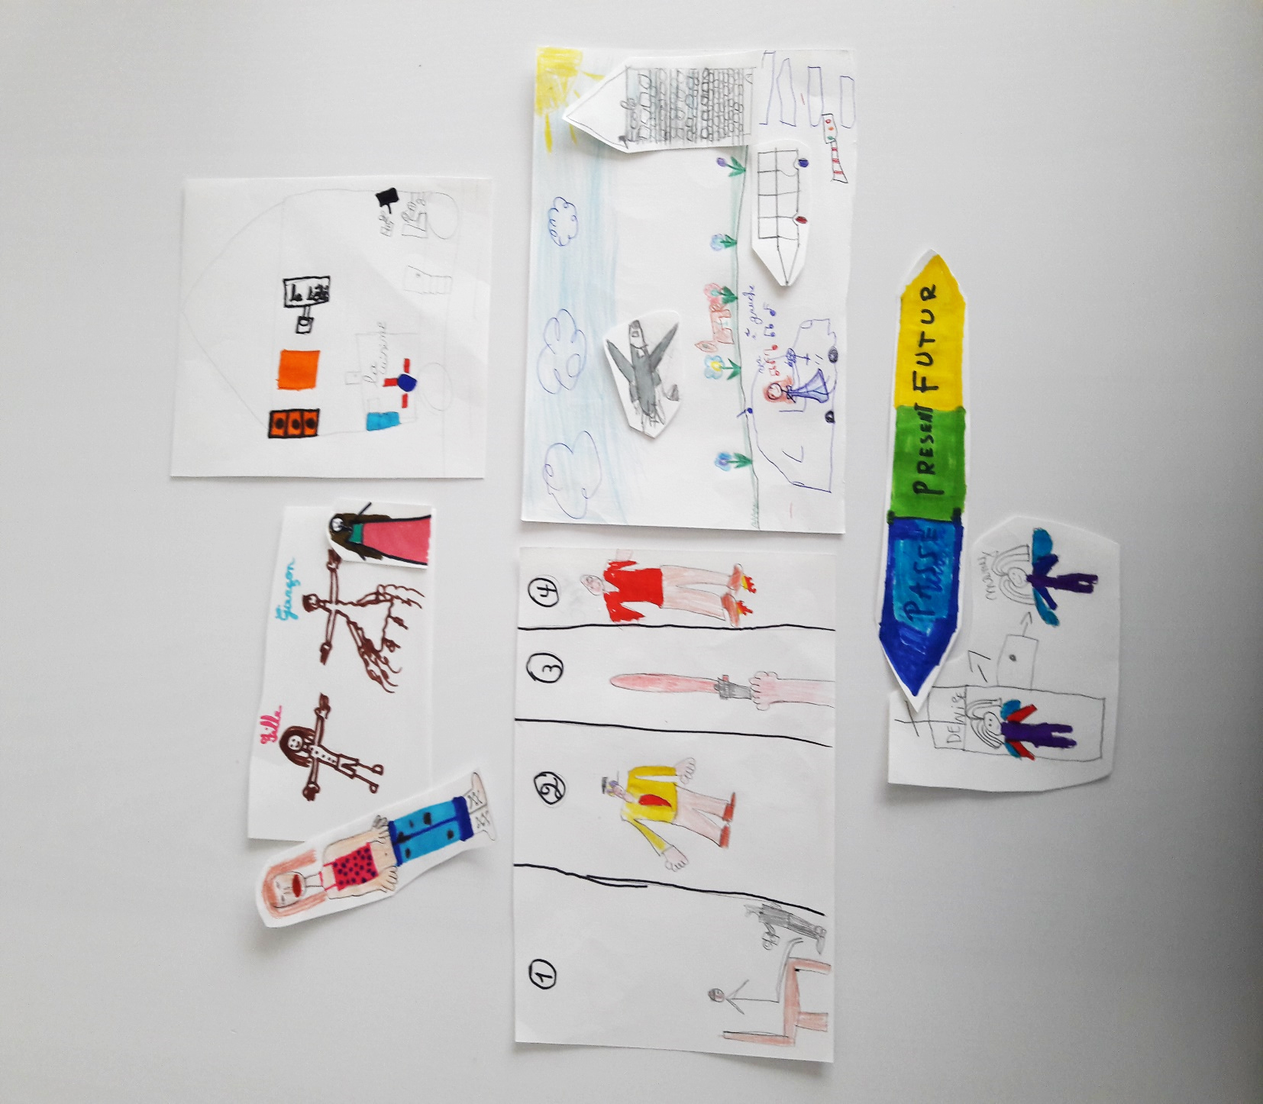

ET DANS NOTRE TETE A NOUS ?

S
ous leur cent-dix-sept-mille-cent-quarante-trois cheveux (et quelques…), tous les enfants ont plein de choses dans la tête. Et parmi toutes ces choses, il y en a une qui occupe plus de place que les autres. Différente chez chaque enfant… Certains ne s'intéressent qu'à la nature, d'autres ont percé les mystères des chiffres ; certains rêvent de la mer et de ses habitants, d’autres mêlent les harmonies des couleurs et de la musique ; certains ne pensent qu’à eux, d’autres changent de passion tous les jours…

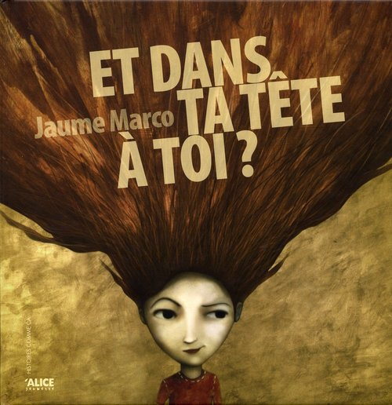
Telle est l’idée de Marco Jaume, auteur espagnol du livre Et dans ta tête à toi ? En ce premier quadrimestre de l’année scolaire, la découverte de cet album a permis aux élèves de 4e B de s’interroger sur eux-mêmes et de choisir, parmi toutes les choses qui occupent leur esprit, celle qu’ils-elles avaient le plus envie de mettre en avant pour se dévoiler aux autres camarades.

Dans les pages suivantes, quelques photos de leurs productions à la manière de l’auteur !

